«Голос ребенка»

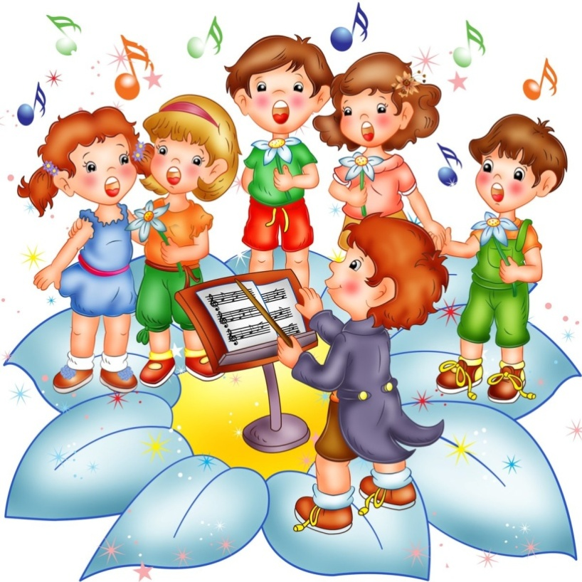
Пение является важнейшим средством музыкального воспитания и играет существенную роль в решении задач всестороннего и гармонического развития ребёнка. Уже в раннем возрасте дети реагируют на песню, ещё не понимая до конца её содержание. По мере развития мышления, речи, накопления новых представлений усложняются и переживания ребёнка, возрастает интерес, как к самой песне, так и к её воспроизведению.
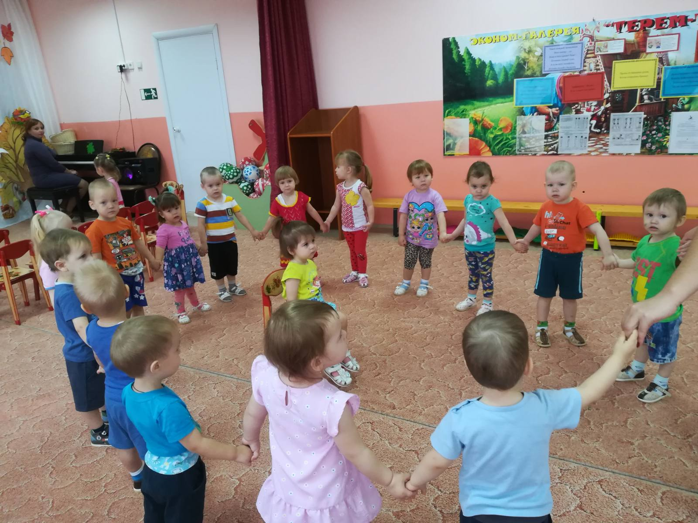
Голос ребёнка - естественный инструмент, которым он обладает с ранних лет. Вот почему пение всё время присутствует в жизни ребёнка, заполняет его досуг, помогает организовать творческие, сюжетные игры. Но мы не должны забывать о том, что певческий аппарат ребёнка в дошкольном возрасте анатомически и функционально только начинает складываться (связки ещё тонкие, нёбо малоподвижное, дыхание слабое, поверхностное), и поэтому задача охраны детского певческого голоса является главной.
Дети должны петь легко и звонко, музыкально и выразительно. Пение должно быть удобным, доставлять детям удовольствие. В противном случае, при неправильном режиме голосообразования, нарушении гигиенических норм ребёнок испытывает напряжение гортани, у него устаёт голос, который будет звучать тяжело и некрасиво. В этих условиях могут возникнуть серьёзные заболевания голосового аппарата. Певческое звучание, ввиду неполного смыкания голосовых связок и колебания только их краёв, характеризуется лёгкостью, недостаточной звонкостью и поэтому требует к себе бережного отношения. Заботясь о формировании певческого голоса ребёнка, необходимо оберегать его от распространённой в последнее время эстрадной манеры пения, которая требует наличия определённых певческих навыков, громкого, форсированного звучания. Дети никогда не должны петь громко! Громкое пение (пение-крик) ставит под угрозу здоровье певческого аппарата. Необходимо постоянно следить, чтобы дети пели и разговаривали без напряжения, не подражая излишне громкому пению взрослых, не разрешать им петь на улице в холодную и сырую погоду. Охрана детского голоса предусматривает правильно поставленное обучение пению. Этому во многом содействует продуманный подбор музыкального материала - репертуар, соответствующий певческим возрастным возможностям детей. Правильный режим голосообразования является результатом специальной работы музыкантов по постановке певческого голоса. Эту работу необходимо начинать с детьми уже с детьми в дошкольном возрасте, который чрезвычайно благоприятен для становления основных певческих навыков. А.Е. Варламов, замечательный композитор и педагог, один из основоположников русской вокальной школы, считал, что если ребёнка учить петь с детства (при соблюдении осторожности в занятиях), его голос приобретает гибкость и силу, которые взрослому человеку даются с трудом.
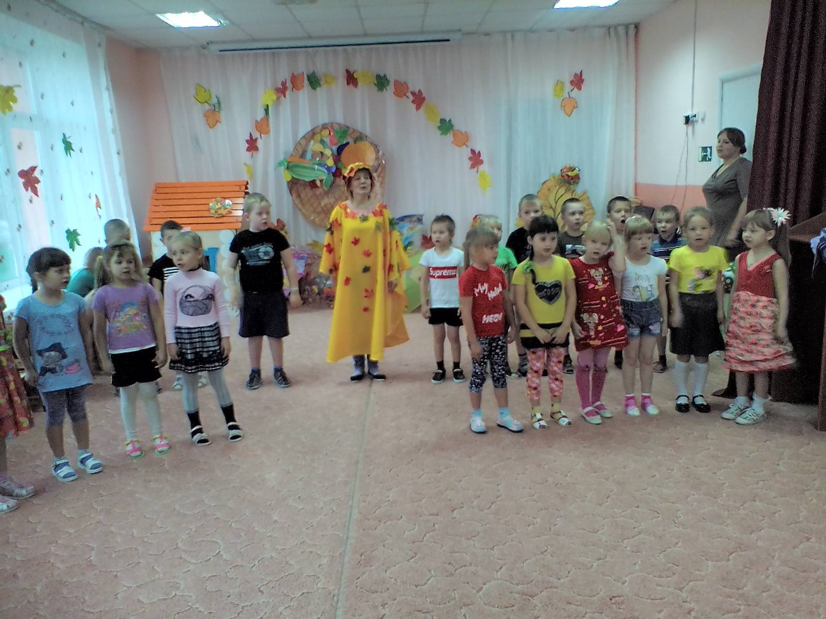

Учёные - исследователи считали, что правильное развитие певческого голоса уже в дошкольном возрасте воспитывает у ребёнка любовь к музыке, оберегает от крика, от напряжения голосовых связок, которые должны быть здоровы. Известно, что занятия пением, если они включают постановку певческого голоса и строятся грамотно и природосообразно, способствуют физическому развитию детей, укреплению их здоровья. В противном случае они могут нанести вред детскому организму, привести к заболеваниям певческого аппарата.
Вот несколько советов для родителей, как петь с ребёнком, чтобы не навредить голосу:
Советы родителям:
-пойте не громко;
-пойте не очень быстро и не слишком медленно;
-пытайтесь подчеркнуть интонацией содержание песни, например, колыбельные пойте спокойно, ласково, тихо; весёлые песни - оживлённо;
-пойте чаще;
-разучивайте песни «с голоса»; если есть возможность, чередуйте пение с аккомпанементом и пение без музыкального сопровождения.
-помните: чем понятней ребёнку содержание песни, тем больше она ему понравится.

Автор: музыкальный руководитель Фенёк Дарья Владимировна

